INSTALACIÓN DE HADOOP

Iniciamos la instalación ejecutando

docker compose up –build

en base al archivo docker-compose.yml de la ruta

Una vez dentro del contenedor ejecutamos hadoop version para comprobar que esta correctamente instalado:

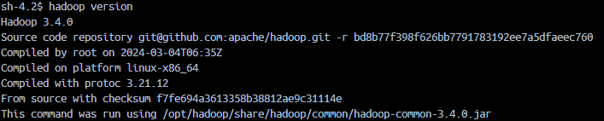

Listado de ficheros:

hdfs dfs -ls /

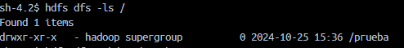

Creación de directorios:
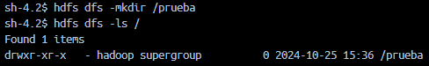

Copia de ficheros del sistema de ficheros local a HDFS:

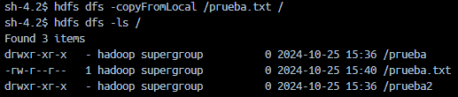

Copia de ficheros desde HDFS al sistema de ficheros local:

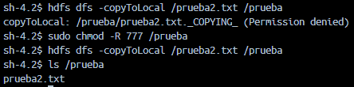

Impresión del contenido de un fichero:

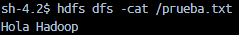
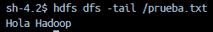

Copiar un fichero de una ruta a otra dentro de HDFS:

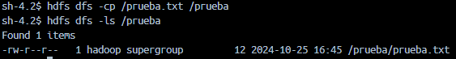

Mover un fichero de una ruta a otra dentro de HDFS:
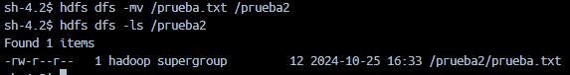

Eliminar un fichero de HDFS:

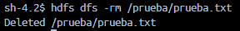

Acceder a la ayuda para ver más comandos:

